# 【法“晋”人心 每日一问】老人驾驶代步车撞伤路人，家属也要担责吗？

“老年代步”电动车

出行方便、操作简单

成为老人首选代步工具

但未经过驾驶资格培训

也未系统了解交通安全法规的老年人

驾驶电动车上路极易引发交通事故

部分子女

把老年代步车当作礼物送给老人

如果发生交通事故

那家属需要担责吗？

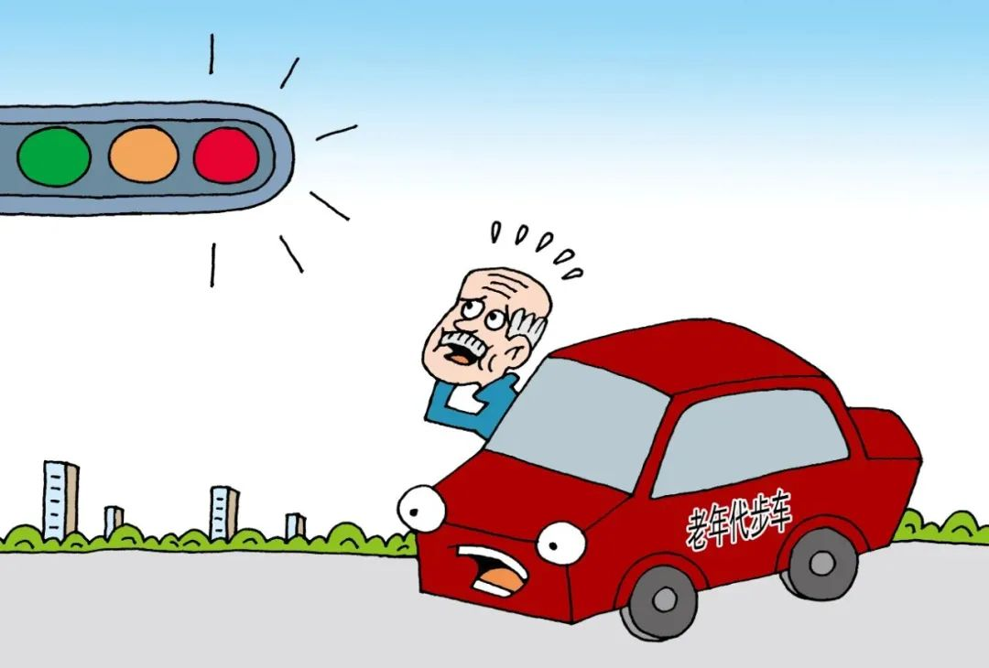

**老年代步车撞到人了处理方法如下：**

1、及时报警处理，由交通管理部门划分责任，并且双方协商解决赔偿问题；

2、协商不能解决的可以起诉至人民法院，由人民法院根据事故责任与实际情况进行判决；

3、受害人遭受人身损害，因就医治疗支出的各项费用以及因误工减少的收入，包括医疗费、误工费、护理费、交通费、住宿费、住院伙食补助费、必要的营养费，赔偿义务人应当予以赔偿。

**法“晋”人心**

**《中华人民共和国道路交通安全法》**

**第七十条** 在道路上发生交通事故，车辆驾驶人应当立即停车，保护现场；造成人身伤亡的，车辆驾驶人应当立即抢救受伤人员，并迅速报告执勤的交通警察或者公安机关交通管理部门。因抢救受伤人员变动现场的，应当标明位置。乘车人、过往车辆驾驶人、过往行人应当予以协助。在道路上发生交通事故，未造成人身伤亡，当事人对事实及成因无争议的，可以即行撤离现场，恢复交通，自行协商处理损害赔偿事宜；不即行撤离现场的，应当迅速报告执勤的交通警察或者公安机关交通管理部门。在道路上发生交通事故，仅造成轻微财产损失，并且基本事实清楚的，当事人应当先撤离现场再进行协商处理。

**《中华人民共和国民法典》**

**第一千一百七十九条** 侵害他人造成人身损害的，应当赔偿医疗费、护理费、交通费、营养费、住院伙食补助费等为治疗和康复支出的合理费用，以及因误工减少的收入。造成残疾的，还应当赔偿辅助器具费和残疾赔偿金；造成死亡的，还应当赔偿丧葬费和死亡赔偿金。

警方提醒：在购买“老年代步车”时，要购买符合国家标准的电动车，并可通过购买非机动车第三者责任保险等方式，降低个人赔付比例，同时，更要遵守交通规则，文明、安全出行。此外，子女最好不要把老年代步车当作礼物送给老人。老年人身体情况不如年轻人，反应较慢，更易受伤，看似孝顺的举动实则把父母置于危险境地。